Сценарий
Внеклассного мероприятия
По английскому языку
Для учащихся 5-9 классов

HALLOWEEN

Разработал: Кварцхелия Яна Раулиевна,
Учитель английского языка
МБОУ СОШ№2 с.Варфоломеевка

Сценарий
HALLOWEEN

Цели внеклассного мероприятия «Хэллоуин» для 5–9 классов
- Образовательные:
- расширить знания учащихся о культуре и традициях англоязычных стран через знакомство с праздником Хэллоуин;
- активизировать интерес к изучению английского языка и страноведению;
- обогатить лексический запас учащихся тематической лексикой (например: pumpkin, ghost, witch, bat, trick-or-treat и т. д.).
- Воспитательные:
- сформировать уважительное отношение к культурным традициям других народов;
- развить навыки коллективной работы и взаимопомощи в процессе подготовки и проведения мероприятия;
- воспитать ответственность и самостоятельность при выполнении творческих заданий.
- Развивающие:
- стимулировать творческие способности и инициативность учащихся;
- развить коммуникативные навыки через участие в играх и конкурсах;
- способствовать развитию воображения и артистических способностей;
- улучшить память, внимание и логическое мышление с помощью тематических викторин и загадок.
- Социально-эмоциональные:
- создать позитивную и дружелюбную атмосферу для сплочения коллектива;
- обеспечить эмоциональную разгрузку и отдых через игровые формы деятельности;
- дать возможность проявить себя и повысить самооценку учащихся.

ПОДГОТОВКА:
1.Дети заранее разучивают стихи,песни.
Ссылка на : https://cloud.mail.ru/public/Xmkw/iDLePmRjV

- стихи
- песни(слова и минусовки)
- видеоролики к выступлениям
- презентации
- оценочные листы
- поделки
- грамоты

2.Изготавливают украшения и фонарики из тыквы.
3. Каждая команда заранее изготавливает костюмы и приходит на праздник

Зал украшен воздушными шарами, масками, повсюду стоят тыквы, звучит музыка из кинофильма «Гарри Поттер».

Ведущий 1:Good afternoon, boys and girls! Welcome to Halloween!

Ведущий 2:Ghosts and witches, Ghosts and witches!
Gather here, gather here.
Halloween is coming! Halloween is coming!
Can`t you hear? Can`t you hear?

Ведущий 1:Bats and rats and witches cats,
Skeletons in bowler hats.
Don`t be scared! It`s Halloween-
Spooks and spirits can be seen.

Ведущий 2: О праздник ведьм и приведений
И страшных призрачных видений.
Он наступает раз в году,
Когда все кажется в аду.

Ведущий1 : На улицах скелеты пляшут,
А ведьмы метлами все машут
И в дом стучит ужасный черт,
И просит у хозяев торт.

Ведущий 2: И даже взрослые в ту ночь
Готовы празднику помочь.
В прекрасную ночь Хэллоуина
И тыква кажется картиной.

Ведущий 1: Идут на право и на лево
Как короли и королевы
С мешками полными конфет
Без страхов и без всяких бед.

Ведущий 2:Hello dear witches, wizards, devils, ghosts and other friends of mine! We’ve gathered here to celebrate the most important holiday- Halloween.

Ведущий 1:- Halloween was celebrated many centuries ago in Ireland and Scotland by Druids. They observed the end of autumn and the beginning of winter.

Ведущий 2: Добрый день дорогие приведения, ведьмы, скелеты.

Ведущий1: Приветствуем всю нечистую силу и вас ребята на празднике Хэллоуина.

Ведущий 2:А знаете ли вы историю Хэллоуина?

Ведущий 1: Тогда слушайте внимательно.

Ведущий 2: Хэллоуин традиционно отмечается в США, Канаде, Великобритании, Ирландии, а также в Испании и Латинской Америке, хотя официальным выходным или государственным праздником не является.

Ведущий 1:Считается, что прототипом Хэллоуина является кельтский праздник. Празднование "Соуина"\Samhain, символи-зировавшего окончание лета, сельскохозяйственных работ и начало холодной зимы, ассоциировавшейся со смертью, проходило в канун кельтского нового года, который начинался 1 ноября. По поверью, в это время мертвые возвращались на землю, чтобы оценить дела своих потомков. Кельтские жрецы - друиды - в этот день предсказывали будущее. Кельты одевались в маскарадные костюмы, чтобы обмануть злых духов, которые могли наслать на них несчастье. Чтобы умилостивить духов, на порогах домов выставляли еду.

Ведущий 2: После распространения христианства языческие праздники попали под запрет. Новый праздник получил название Оллхоллуeс\All-hallowees (искаженная староанглийская фраза - Месса Всех Cвятых), а ночь 31 октября (ночь Соуина) получила название "Канун Оллхоллуеса" - Хэллоуин. Считалось, что в ночь Хэллоуина темные силы на время получают власть над землей и их надо отпугивать. Кроме того, бедным в этот день было положено дарить еду.

Ведущий 1:Что же является одним из главных атрибутов Хэллоуина? (Дети отвечают.)

Ведущий 2 :Совершенно верно, одним из главных атрибутов этого праздника является фонарь из тыквы, оторый называется Jack-o-lantern.

Ведущие 1 и 2: А знаете ли вы, что

- Ближайшие родственники тыквы - кабачки, огурцы, корнишоны и арбузы.

- Тыкву начали выращивать в Северной Америке 5 тысяч лет назад.

- В 1584-м французский исследователь Жак Картье сообщил о том, что нашел "огромные арбузы". По-английски это звучало "помпионс", что потом превратилось в "пампкинс".

- Тыквенные цветы съедобны.

- Индейцы жарили ломтики тыквы на костре, а из полосок вяленой тыквы делали коврики.

- Тыквы малокалорийны и богаты клетчаткой. Они хороший источник витаминов А и B, калия, белка и железа.

- Самая большая тыква в мире весила 480 кг. Ее вырастили Пола и Натан Зер в Лоувилле, штат Нью-Йорк, в 1996 году.

-Питательная ценность семян тыквы возрастает с их старением.

- Самый большой тыквенный пирог весил 160 кг и имел в диаметре 152 см.

- В прошлом считали, что тыква - хорошее средство от веснушек и змеиных укусов.

- Тыква на 90% состоит из воды.

- Первые американские поселенцы вырезали верх у тыквы, удаляли семечки, наполняли внутренность молоком, специями и медом, а потом запекали в горячей духовке.

Ведущий 1: позвольте познакомить вас с праздничными атрибутами праздника.

Ведущий:Светильник Джека (jack-o'-lantern) Один из основных атрибутов праздника представляет собой вырезанную в виде головы тыкву с зажжённой свечой или электрической подсветкой внутри.

Ведущий 2: Появление этого символа чаще всего связывают с ирландской легендой о скупом человеке по имени Джек, который дважды обманул черта и заставил нечистого поклясться, что тот никогда не причинит ему вреда. Когда Джек умер, Бог отказался взять на небо душу скупого человека. Он послал душу Джека обратно на землю и дал ему огненные уголья вместо глаз, чтобы Джек отгонял дьявола. Древние ирландцы и шотландцы стали вырезать из яблок, а позже из картошки, страшные рожицы скупого Джека. В США для этих целей начали использовать тыкву.

Ведущий 1:Свечи (candles) Для многих ирландцев символом праздника является горящая свеча, которая традиционно размещалась на восточном окне и горела до окончания праздника.

Ведущий 2: В США свечи для Хеллоуина традиционно окрашены в оранжевый, фиолетовый, розовый или чёрный цвета и при этом ароматизированы корицей или другими специями с резким сладко-пряным запахом, который стойко ассоциируется с праздником.

Ведущий 1: Трик-о-трит (trick-or-treat) Америка обогатила Хеллоуин традицией "Трик-о-трит"\trick-or-treat (можно приблизительно перевести как "обмани или угости"). Бедные не ждут милостей от природы: дети, наряженные в карнавальные костюмы, стучат в двери домов и требуют угощения - сладостей (подобный обычай существует и у славянских народов - колядки). Если хозяева оказываются жадными, то дети могут отомстить. Ранее они забрасывали негостеприимный дом яйцами, а со временем роль яиц часто стала выполнять туалетная бумага - рулон бросают таким образом, чтобы он размотался.

Ведущий 2: Давайте вместе, прочитаем этот стих.

Ведущий 1:Истории о призраках (ghost stories)-это еще одно из развлечений на Хеллоуин

Ведущий 2: Я считаю вампирят.
Вампирята, встаньте в ряд!
Раз – два – три – четыре – пять.
Ой, боюсь я вас считать!
Пять – четыре – три – два – раз!
Будешь ты водить сейчас!
Привидение летает,
Жертву тихо выбирает:
«Раз – два – три – четыре – пять,
Выходи со мной летать!»
Привидение летает,
Жертву тихо выбирает:
«Раз – два – три – четыре – пять,
Выходи со мной летать!»
Ведущий 1: Что это ты делаешь?
Ведущий 2: Во время Хеллоуина принято делиться историями о призраках и другими страшными сказками. Вот я решила напугать ребят этим стихотворением.
Ведущий 1:Гадания (fortune-telling) В некоторых регионах Хэллоуин называют "ночью щелканья орехов", потому что орехи часто применялись при ворожбе и гаданиях. Девушка, чтобы убедиться в верности своего возлюбленного, клала на решетку рядом с очагом два ореха с именами. Если они сгорали вместе, все было в порядке, но если разлетались в стороны или не горели, это свидетельствовало о неверности юноши.

Ведущий 2: В Англии на Хеллоуин попарно бросали в огонь листья плюща - заостренный за мужчину, а круглый за женщину. Если на горячем воздухе листья устремлялись к друг другу - это было к свадьбе, а если разлетались - к ссоре.

Ведущий 1:Яблочный бобин (bobbing for apples) Традиционная забава в канун Дня всех святых. Игроки (обычно дети) пытаются выловить яблоки зубами из наполненного водой сосуда. В Шотландии игра известна под названием "ducking for apples", в Ирландии - "snap apple".Еда (food)

Ведущий 2 Сегодня мы с вами попробуем окунуться в атмосферу праздника Хэллоуин .

Ведущий 1 На нашем празднике будут соревноваться 3 команды.

Ведущий 2 Это ______________так называется команда 6 класса

Ведущий 1__________________ так называется команда 7 класса,

Ведущий 2 И команда 8 класса __________________.

Ведущий 1А судить будет наше жюри в составе:
___________________________________________________________________________________________________________________________________________________________________________

Ведущий 2 Посмотрите какие красивые места у наших команд.

Ведущий 1 За такую красоту они получат свои первые баллы.
Ведущий 2 Итак, предлагаю начать с общей песни. Пусть она будет гимном нашего праздника

Песня “Let`s Dance”

Игры
Посвящение в нечистую силу

Жуткий вой

Участники по очереди издают страшный крик (вой, стон). Тот, у кого получился самый дикий и ужасный крик, объявляется победителем и получает приз.

Страшная рожа

Участники по очереди корчат страшные гримасы. Тот, у кого получилась самая дикая и ужасная гримаса, объявляется победителем и получает приз

Ведущий 1 Вы кричали пора и горло промочить
Ведущий 2 конкурс «Жажда» кто быстрее выпит воду при помощи соломки из бутылки. По 3 игрока

Ведущий 1 Следующий конкурс «Маскарад». Жюри оценит как вы подготовились, нарядились к сегодняшнему Хэллоуину. Встаньте пожалуйста около ваших мест.

Ведущий 1А еще жюри оценит как вы украсили свои места нечистой силы.

Ведущий 2 теперь все присутствующие посвящены в тайны темных сил, и предлагает это отметить настоящим ужасным и устрашающим танцем.

Танцы нечисти
Во время танцевального блока могут определяться победители в номинациях “Самый страшный танец”, “Самый ужасный танец”, “Самый свирепый танец” и т.д.

Хвост черта
Конкурсантам привязывается на пояс нитка, конец нитки должен свисать сзади на уровне колен — “хвост черта”. На конец нитки прикрепляется карандаш. Задача участников — опустить без помощи рук карандаш в бутылку, стоящую сзади. Победителем объявляется тот участник, который раньше справится с заданием.

Ведущий 1 Конкурс стихотворений. Каждая из команд приготовила стих про Хеллоуин

Ведущий 2«Найдите нас!» так называется следующий конкурс.

Ведущий 1 вам предстоит найти нечистую силу в этом ребусе.

«Догони метлу».
Эстафета. Ребята по 5 человек с команды бегают с веником. Кто быстрее.

Аттракцион «Накорми зайца».
От команды по — «зайцы», другим детям завязывают глаза, дают в руки морковку, отводят от «зайцев» на некоторое расстояние, оборачивают несколько раз вокруг себя. По сигналу дети с завязанными глазами идут «кормить зайцев». Так как ориентировка ими потеряна, они не могут сразу «накормить зайцев» морковкой, а бродят по залу или натыкаются на других детей. Получается очень смешно. Таким образом, «заяц» либо совсем остается без морковки, либо очень долго ждет своего лакомства.

Мумия
Это командная игра. Игроки разбиваются на команды по два человека. Один будет исполнять роль Мумии, другой будет Египтянином. По сигналу Египтянин должен как можно быстрее замотать Мумию туалетной бумагой с ног до головы (глаза, рот и нос, естественно, остаются «на свободе»). Побеждает тот, кто сделал Мумию быстрее. Только осторожно: если бумага рвётся, команда выбывает из игры

Ведущий 1 Загадка
Толста и желтокожа,
Всю жизнь проводит лёжа.

Ведущий 2 Вторая загадка
Золотая голова велика, тяжела.
Золотая голова отдохнуть прилегла.
Головой велика, только шея тонка. (Тыква)

Ведущий 1 Конкурс тыкв Жюри предстоит выбрать королеву тыкв.

«Болото» (от команды 5 человек) Для этой игры понадобятся две листа формата А4. Задание участников – пройти через комнату – «болото» – ступая только на листы бумаги. С этой целью после первого шага нужно нагнуться, взять лист позади себя, переложить его вперед и сделать следующий шаг. И так до обозначенного пункта. Участника, который поставил ногу на пол, затягивает в болото, и он выходит из игры. Побеждают те, кто все же справился с этим нелегким заданием.

Ведущий 2 Яблочный бобин (bobbing for apples) Традиционная забава в канун Дня всех святых.
Мы вам о ней рассказывали. Предлагаем сыграть.

Ведущий 1 От команды по 3 человека. Кто быстрее достанет яблоки из воды и принесет их своей команде, тот и победил.

Ведущий 2Мумия-2

Ведущий 1 Это что?

Ведущий 2Так называется следующий конкурс. Сейчас ты поймешь почему он так называется. Нужно из тарелки с мукой достать конфеты. 5 конфет – 5 игроков с каждой команды.

Ведущий 1 «Маска». - A сейчас я предлагаю поиграть в игру, которая называется «Маска». На ватмане нарисована маска. Вместо носа, глаз и рта вырезаны отверстия, в которые можно бросить мячик. Команды по очереди пытаются попасть в эти отверстия и получают очки за попадание в «рот» - 5 баллов, в «глаза»- 2. побеждает команда, набравшая большее количество очков. 5 человек от команды по 3 броска.

Ведущий 2 Давайте проверим хорошо ли вы знаете название нечистой силы на английском языке.

Ведущий 1 предлагаем сопоставить картинки и слова.

Ведущий 2 Конкурс песен.

Ведущий 1 Каждой команде предстоит спеть песню про Хеллоуин

Ведущий 2 Ну вот, наш веселый праздник подходит к концу. В Англии на Хэллоуин есть обычай: ребята ходят по домам, по соседям и говорят «Trick or treat!», и хозяева угощают их разными сладостями и вкусностями, чтобы дети не подшутили над ними. Эта традиция и сейчас пользуется у ребят популярностью. Давайте все вместе дружно скажем:

Trick or Treat! Trick or Treat!
Give us something good to eat!

Дети подходят к учителю: «Trick or treat!», учитель со словами «Treat» угощает ребят конфетами. Всего хорошего. Good bye! Happy Halloween!

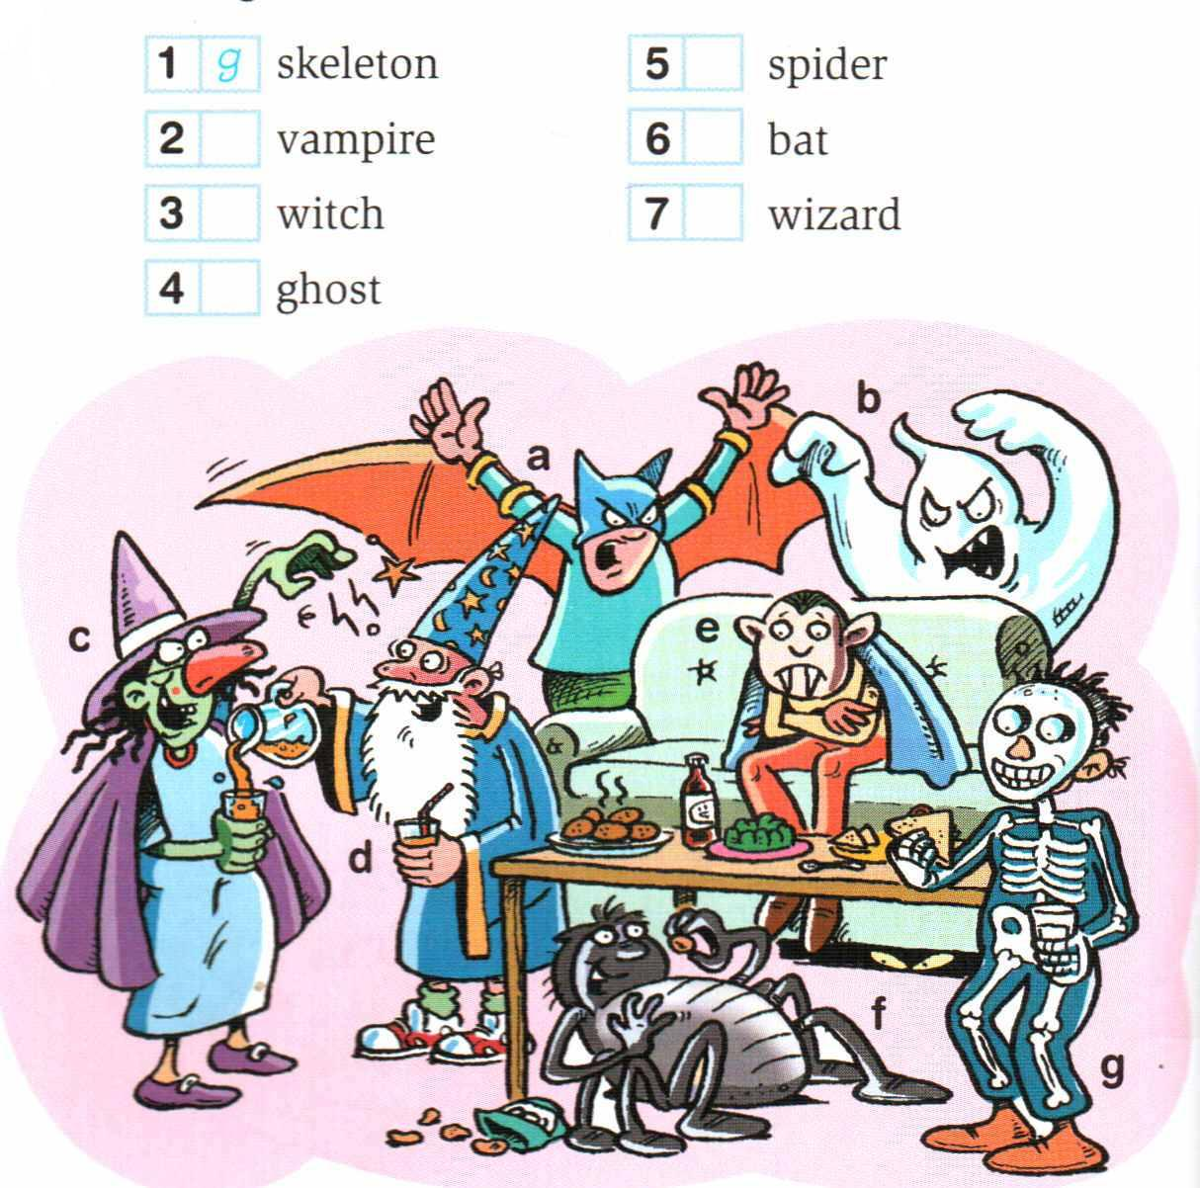

S | K | E | L | E | T | O | N | B
A | M | O | N | S | T | E | R | L
H | B | C | S | O | W | R | A | A
A | M | A | S | K | D | P | T | C
L | W | T | R | E | A | T | Y | K
L | I | G | O | B | L | I | N | C
O | T | D | R | A | C | U | L | A
W | C | A | O | I | T | U | X | T
E | H | G | H | O | S | T | K | T
E | T | B | A | T | N | K | C | F
N | I | T | R | I | C | K | O | R
A | L | P | U | M | P | K | I | N

S | K | E | L | E | T | O | N | B
A | M | O | N | S | T | E | R | L
H | B | C | S | O | W | R | A | A
A | M | A | S | K | D | P | T | C
L | W | T | R | E | A | T | Y | K
L | I | G | O | B | L | I | N | C
O | T | D | R | A | C | U | L | A
W | C | A | O | I | T | U | X | T
E | H | G | H | O | S | T | K | T
E | T | B | A | T | N | K | C | F
N | I | T | R | I | C | K | O | R
A | L | P | U | M | P | K | I | N

